Суицидальное поведение у детей и подростков  Основные мотивы  - Переживание обиды, одиночества, непонимания;  - Действительная или мнимая утра любви родителей, неразделенное чувство и ревность;  - Переживания, связанные со смертью, разводом или уходом родителей из семьи;  - Чувство вины, стыда, оскорбленного самолюбия;  - Боязнь позора, унижения, насмешек;  - Страх наказания, нежелания измениться;  - Любовные неудачи, сексуальные эксцессы, беременность;  - Чувство мести, злобы;  - Желание привлечь к себе внимание, вызвать сочувствие, уйти от трудной ситуации;  - Сочувствие или подражание товарищам, героям книг, фильмов.  - Общероссийский детский телефон доверия 8-800-2000-112 (бесплатно и круглосуточно)  - ГКУ СО "Волгоградский областной ЦПППН" 400007, г. Волгоград, ул.Таращанцев, 1А  тел. (8442) 76-24-24;  факс (8442) 76-19-35  E-mail:obl-semya1@yandex.ru  ГАУ ДПО ВГАПО  E-mail:respsi@mail.ru  ГКУЗ «Волгоградская областная детская клиническая психиатрическая больница» тел. (8442)24-73-13; тел.(8442)36-27-77,  37-72-20.  Для этого:  Когнитивные индикаторы  - Негативная оценка своей личности, мира, будущего;  - Разрешающие установки относительно суицидального поведения;  - Представление о мире как месте потерь и разочарований;  - «Туннельное видение» - неспособность увидеть иные приемлемые пути решения проблемы;  - Наличие суицидальных мыслей, намерений, планов. Чем обстоятельнее разработан план, тем выше вероятность его реализации;  - Невнимательность, рассеянность;  - Медленная маловыразительная речь.  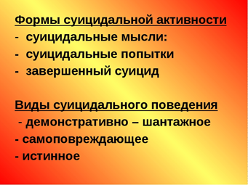 |  | Индикаторы суицидального  риска  Поведенческие индикаторы  - Злоупотребление психоактивными веществами, алкоголем;  - Эскейп-реакции (уход из дома и т.п.);  - Самоизоляция от других людей и жизни;  - Любые внезапные изменения в поведении и настроении, особенно отдаляющие от близких;  - Наличие примера суицида в ближайшем окружении, а также среди значимых взрослых или сверстников;  - «Приведение дел в порядок» (завещания, письма родственникам и т.п.);  - Изменение привычек, например, несоблюдение правил личной гигиены, ухода за внешностью;  - Склонность к неоправданно рискованным поступкам;  - Расставание с дорогими вещами, деньгами;  - Приобретение средств для совершения суицида.  Бытует миф, что если подросток говорит об этом, то значит, этого не сделает. Однако это не так!  Отчаявшийся подросток, на которого не обращают внимания, вполне может довести свое намерение до конца.  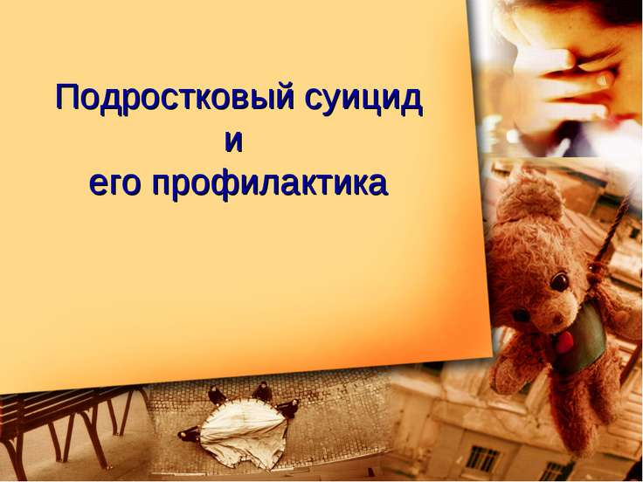  ПРОФИЛАКТИЧЕСКИЕ МЕРЫ  - Организация внеклассной воспитательной работы.  - Разработка эффективной модели взаимодействия школы и семьи, а также школы и всего сообщества.  Учащиеся, чувствующие, что учителя к ним справедливы, что у них есть близкие люди в школе, ощущающие себя частью школы, гораздо реже думают или пытаются совершить самоубийство.  МЕРОПРИЯТИЯ  - Диагностика суицидального поведения (педагог-психолог, классный руководитель);  - Выявление детей, нуждающихся в незамедлительной помощи и защите;  - Работа с семьей ребенка, попавшего в трудную жизненную ситуацию или испытывающего кризисное состояние;  - Оказание экстренной первой помощи, обеспечение безопасности ребенка, снятие стрессового состояния;  - Индивидуальные и групповые занятия по обучению проблеморазрешающего поведения, поиска социальной поддержки, ее восприятия и оказания, повышению самооценки, развитию адекватного отношения к собственной личности, эмпатии. |  | Коммуникативные индикаторы  Прямые или косвенные сообщения о суицидальных намерениях («Хочу умереть» - прямое; «Скоро все это закончится» - косвенное);  Шутки, иронические высказывания о желании умереть;  Самообвинения;  Появление двойственной оценки значимых событий;  Сообщение о конкретном плане суицида;  Прощание;  Выбор темы и разговоров, связанных со смертью и самоубийствами.  Комитет образования и науки  Волгоградской области  Государственное автономное учреждение  Дополнительного профессионального образования  Волгоградская государственная академия  последипломного образования  (ГАУ ДПО «ВГАПО»)  Научно-методический центр психолого-педагогического сопровождения  ГБУЗ "Волгоградская областная детская клиническая психиатрическая больница" (Центр психического здоровья детей и подростков)  Памятка для педагогов  как не допустить  суицид у подростка    г. Волгоград  2018

